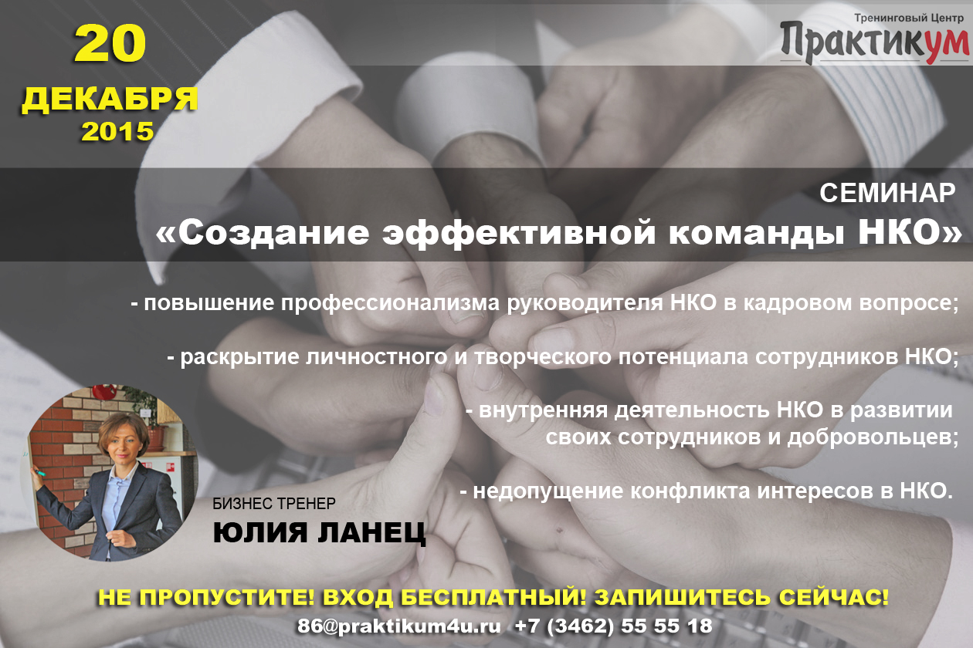

20 декабря 2015 с 10:00-17:00 состоится семинар на тему «Создание эффективной команды НКО», организатором которого выступает ТЦ ПрактикУМ по заказу Администрации города Сургута.
Цель: оказать содействие повышению эффективности и профессионализма в деятельности социально ориентированных некоммерческих организаций города Сургута.
Программа семинара:
1. Кадровый потенциал и эффективность управления НКО
- Актуализация проблемного поля бизнеса: актуальные кадровые вопросы НКО
- Наставничество, как ключевой метод развития персонала: коучинг, тьютинг, лидерство, менторство
- Наставничество и эффективные стили управления: как обеспечить соответствие в деятельности НКО
- Взаимосвязь эффективности наставничества и кадровой политики организации
- Модели компетенции и оценка эффективности действующей системы работы с персоналом
- Практическая часть: разработка системы наставничества на разных уровнях управления

2. Стратегия и методы раскрытия личности и творческого потенциала сотрудников НКО
- Адаптация, обучение и развитие персонала организации
- Подход к развитию ключевых навыков эффективности сотрудников
- Процесс наставничества и стадии обучения сотрудников: от адаптации до успешной карьеры
- Использование наставничества в создании и поддержании организационной культуры
- Практическая часть: разработка программы индивидуального развития сотрудника

3. Внутренняя деятельность: постановка системы развития сотрудников и добровольцев
- Профессиональное поведение руководителя: как управлять мало, а влиять сильно
- Формирование эффективного лидерства в системе управления
- Диагностика мотивированности сотрудника на эффективную работу и развитие
- Согласование ценностей организации и членов коллектива – базовая основа гармоничного развития
- Практическая часть: подход к согласованию индивидуальных и командных ценностей и целей

4. Эффективное администрирование в НКО
- Постановка эффективных коммуникаций в управлении посредством наставничества
- Постановка целей и эффективного делегирования в управлении посредством наставничества
- Использование наставничества в повышении эффективности контроля
- Организационные механизмы предупреждения конфликта интересов в НКО
- Практическая часть: внедрение проактивного поведения в практику работы рядовых сотрудников

Ведущей семинара выступит Ланец Юлия Васильевна, сертифицированный бизнес-тренер, имеет 10 летний опыт проведение авторских тренингов и индивидуального консультирования.
Приглашаем всех заинтересованных представителей НКО.
Вход свободный, по предварительной записи. Количество мест строго ограничено
Контакты для регистрации: +7 (3462) 55-55-18, 86@praktikum4u.ru , www.praktikum4u.ru
Место проведения: Тренинговый центр ПрактикУМ, г.Сургут, Профсоюзов 49, 2 этаж
#Сургут #ПрактикУМ #тренинги #нефтеюганск#когалым#нижневартовск #бизнестренинги #курсы#развитие #praktikum_surgut #лучшиеспикеры#VIP#практикум86

